**Matlab科学计算语言及应用**

**21221学期**

第4次

实验报告

学号：3020234369

姓名 : 李佳林

班级 : 通信3班

题目：1 Random variables.

代码：

rng(0,'twister');

a = 5;

b = 2;

rvector = a.*randn(1,500) + b;

rmean = mean(rvector)

rstd = std(rvector)

实验结果及分析：

实验结果发现随机数组的均值和标准差分别趋近于2和5，但不完全相同。

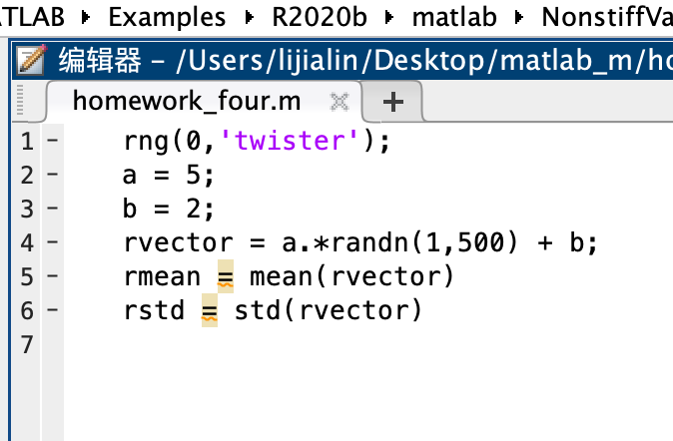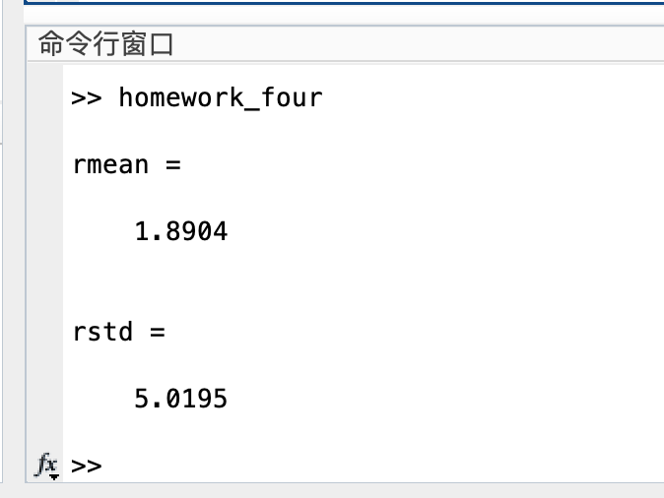

题目：2 Flipping a coin.

代码：

clf;clear;

hold on

t = 1:5000;

r = rand(1,5000);

sumr = cumsum(r);

pHead = sumr./t;

plot(t,pHead,'LineWidth',1)

plot(t,0.5*ones(1,5000),'r','LineWidth',1)

ylim([0 1])

legend('actual','expected')

实验结果及分析：

硬币的5000次抛出显示抛出次数较少时，得到的总抛出不稳定，大致1500此后结果趋于稳定。

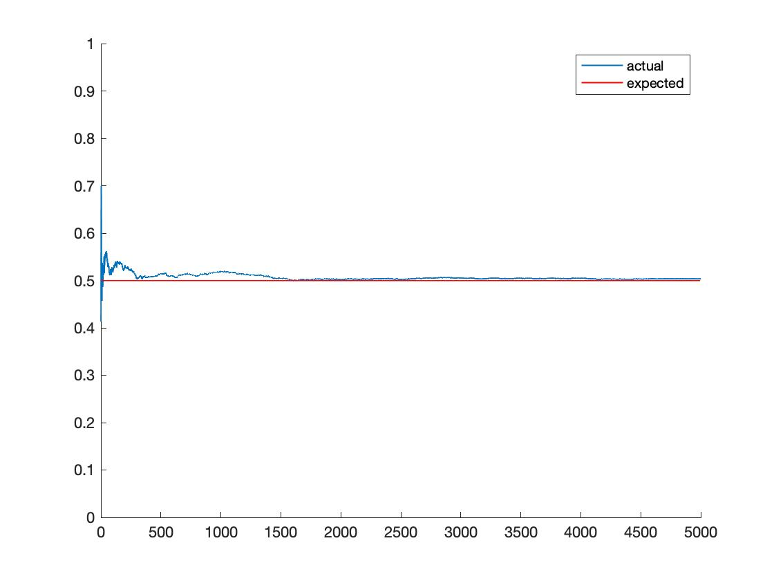

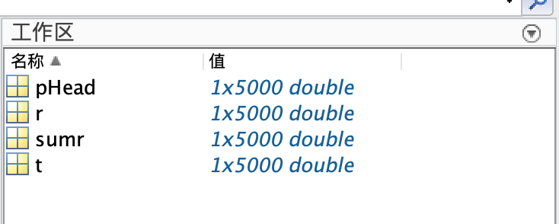

题目：3 Histogram.

代码：

clf;clear;

v = poissrnd(5,1,1000);

% v = poissrnd(5,1,1000000);

histogram(v,'Normalization','probability')

hold on

y = poisspdf(min(v):max(v),5);

plot(min(v):max(v),y,'r','LineWidth',3)

title('Possion distribution and observed hidtogram')

xlabel('value')

ylabel('probability')

实验结果及分析：

两者趋势相同，当取1000000个样本时（右图），实际与理论几乎相同。

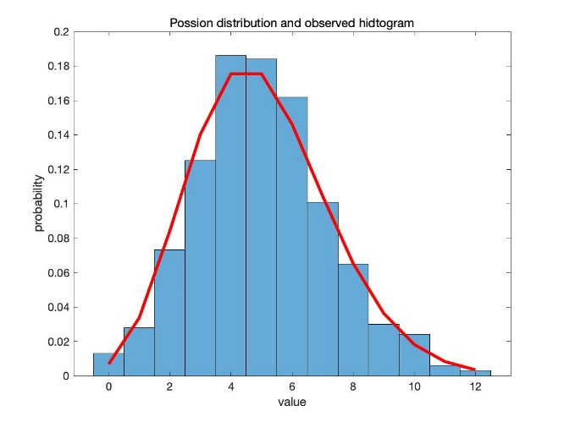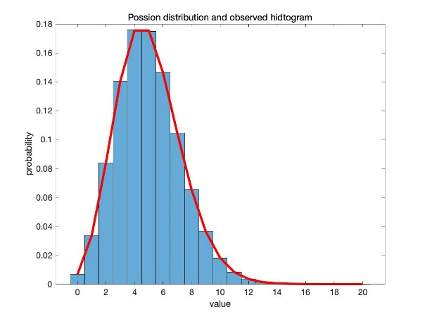

题目：4 Practice with cells.

代码：

cellProblem = {'Joe','Smith',30000;'Sarah','Brown',150000;'Par','Jackson',120000};

disp(cellProblem)

cellProblem{2,2} = 'Meyers';

disp(cellProblem)

cellProblem{3,3} = cellProblem{3,3} + 50000;

disp(cellProblem)

实验结果及分析：

输出结果正确

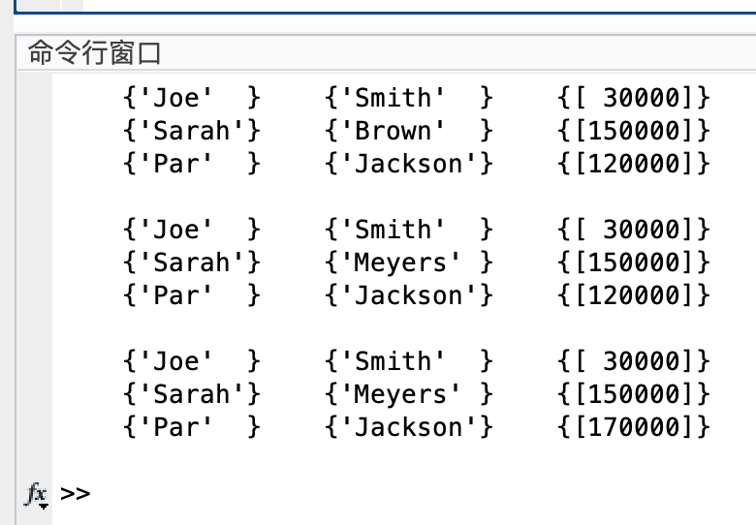

题目：5 Using Structs.

代码：

function displayDir()

a = dir;

for n=1:size(a)

if a(n).isdir == 0

disp(['File ' a(n).name ' contains ' num2str(a(n).bytes) ' bytes'])

end

end

end

实验结果及分析：

a为大小为48*1的struct，name为文件名

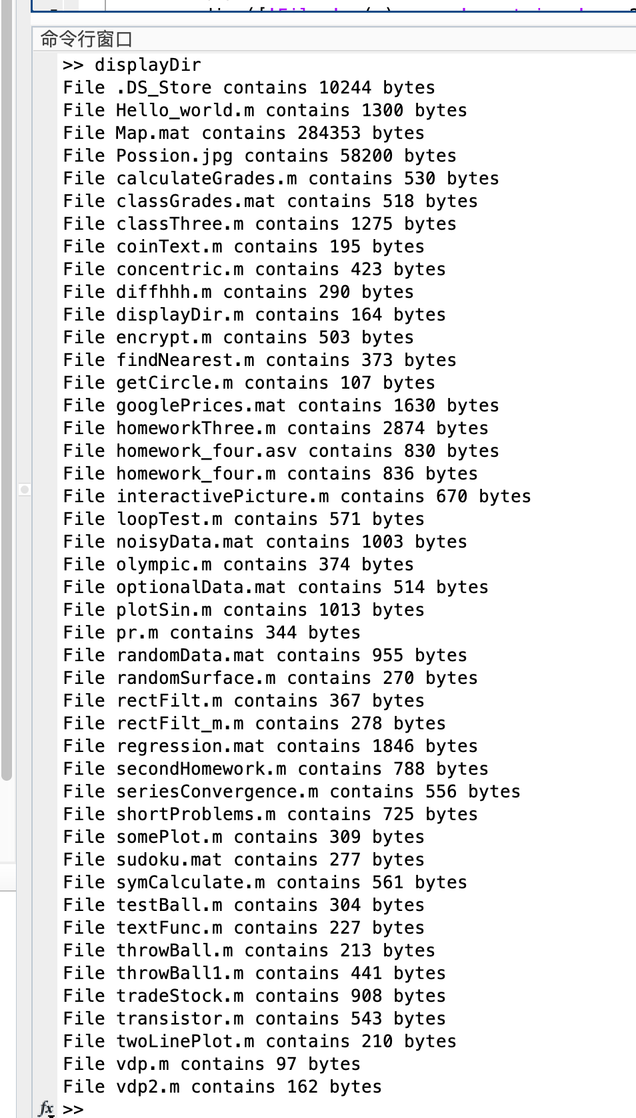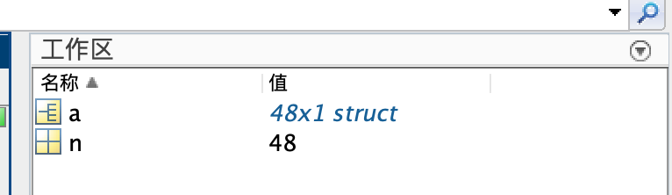

题目：Optional Homework Assignments 6 Handles.

代码：

x = linspace(0,2*pi,1000);

y = sin(x);

figure

plot(x,y,'r','LineWidth',1)

xlim([0 2*pi])

set(gca,'xtick',[0 pi 2*pi],'xticklabel',{'0','1','2'},'ytick',-1:.5:1,'ycolor','g','xcolor','c','color','k')

set(gcf,'color',[.3 .3 .3])

title('One sine wave from 0 to 2\pi','fontsize',14,'fontweight','b','color','w')

xlabel('x values in terms of \pi','fontsize',12,'color','c')

ylabel('sin(x)','fontsize',12,'color','g')

grid on

实验结果及分析：

图表样式符合要求

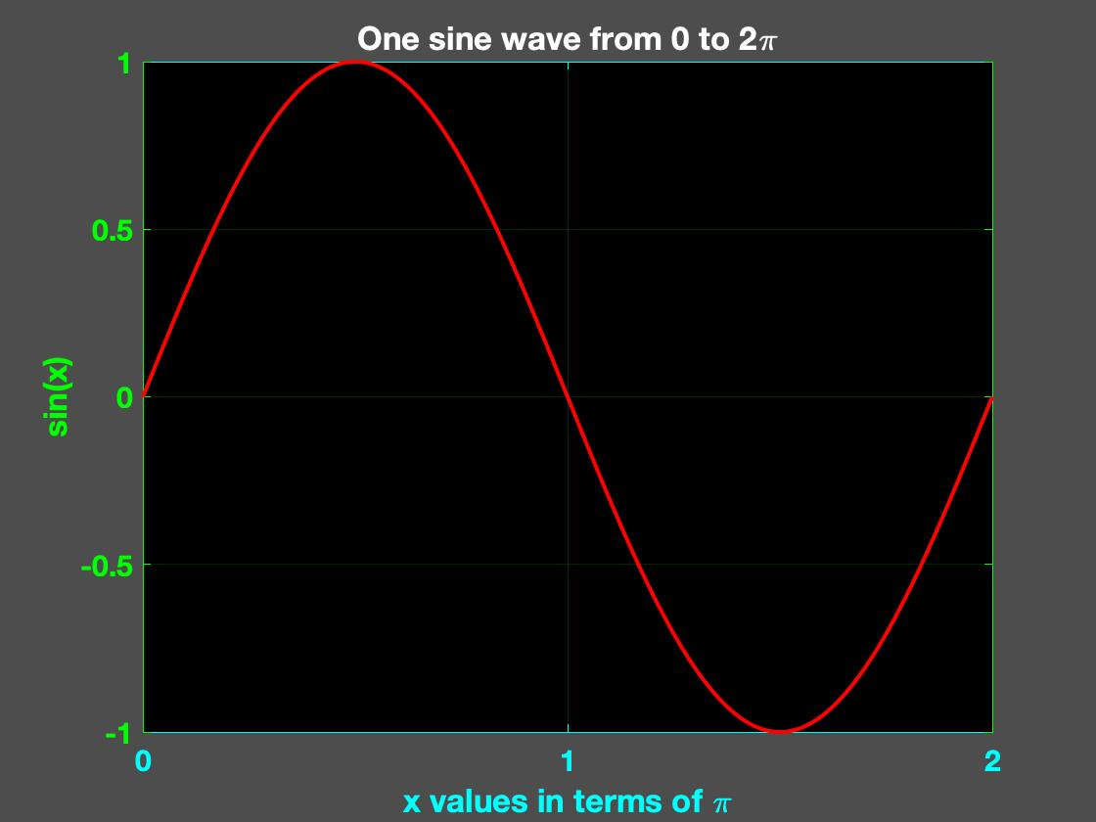

题目： Optional Homework Assignments 7. Image processing.

代码：

function im=displayRGB(filename)

[X,cmap] = imread(filename);

sz = size(X);

X = double(X);

X800 = zeros(800,800,3);

[X1,Y1] = meshgrid(linspace(1,sz(1),800),linspace(1,sz(2),800));

[a,b] = meshgrid(1:sz(1),1:sz(2));

X800(:,:,1) = interp2(a,b,X(:,:,1),X1,Y1);

X800(:,:,2) = interp2(a,b,X(:,:,2),X1,Y1);

X800(:,:,3) = interp2(a,b,X(:,:,3),X1,Y1);

X800 = double(X800);

r = X800;

g = X800;

b = X800;

r(:,:,2) = 0;

r(:,:,3) = 0;

g(:,:,1) = 0;

g(:,:,3) = 0;

b(:,:,1) = 0;

b(:,:,2) = 0;

im = zeros(1600,1600,3);

im(1:800,1:800,:) = X800;

im(801:1600,1:800,:) = g;

im(801:1600,801:1600,:) = b;

im(1:800,801:1600,:) = r;

im = uint8(im);

end

实验结果及分析：

图像处理结果符合题设

